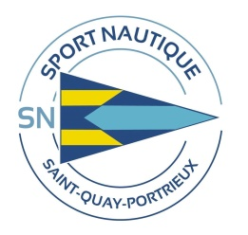
PUCES NAUTIQUES SNSQP DIMANCHE 29 MARS 2020
ESPLANADE DU NOUVEAU PORT D’ARMOR ST QUAY PORTRIEUX
INSCRIPTION POUR LES PROFESSIONNELS VENDANT UNIQUEMENT DU MATERIEL OU DES OBJETS LIES AU NAUTISME (VOILE HABITABLE ET LEGERE, BATEAU A MOTEUR, PECHE, PLONGEE, KAYAK, PADDLE, PLANCHE A VOILE, KITESURF, SKI NAUTIQUE, SURF ETC…)
Organisation : SNSQP
Site : snsqp.com Contact : Yannick VASSET ; mail : spirit21022@gmail.com; Tél : 06 26 14 73 13

Professionnel : raison sociale : ...............................................................................................
N° SIRET ...................................................................................................................................
Nom prénom …………………………………………………………………………………………………………………………..
Adresse :.......................................................................................................................................
Code postal :....................... Ville: ..........................................................................................
Mail :....................................................................................Tél : ...................................................
Pièce d'identité N° :............................................................................
Désignation de la vente : ............................................................................................................
Nombre de mètres demandés : ……………………………………………………….Prix du mètre linéaire : 7€
Inscription et règlement par chèque à retourner au plus tard le 25 mars 2020 (L’inscription est à envoyer à l’adresse suivante (Yannick VASSET 6 rue du prétanné 22400 MORIEUX) et ne sera validée qu’à la réception de son règlement à l'ordre du SNSQP; Un mail vous sera envoyé pour confirmer votre inscription).
En s’inscrivant, les exposants reconnaissent avoir lu le règlement et accepté ses termes.
Signature de l'exposant
A ………..........…………………… Le ……………….............…

